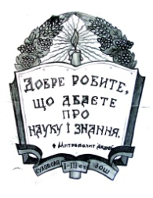
СУХОВІЛЬСЬКИЙ ЛІЦЕЙ ЗИМНОВОДІВСЬКОЇ СІЛЬСЬКОЇ РАДИ
81513, Львівська область Городоцький район с. Суховоля вул. Шкільна, 1а
тел.295-06-84, 295-06-88 E-mail: dyrectorshkoly@gmail.com

Кількість учнів та класів
у навчальному закладі станом на 1 вересня 2021
Загальноосвітня школа |  |  |  |  |  |  | Усього в навчальному закладі
Початкова школа |  | Основна школа |  | Старша школа
1–4 класи |  | 5–7  класи |  | 8–11 (12) класи |  |  |  | 1–11 (12) класи
К-сть класів | К-сть учнів | К-сть класів | К-сть учнів | К-сть класів | К-сть учнів
8 | 173 | 10 | 205 | 3 | 69 | 447
Усього класів школи: 21 |  |  |  |  |  |  | Усього класів:
Усього учнів школи: 447 |  |  |  |  |  |  | Усього учнів:
Середня наповнюваність: 21 |  |  |  |  |  |  | Середня наповнюваність:

Директор ліцею Богдан Доскуч

